МИНИСТЕРСТВО ОБРАЗОВАНИЯ И НАУКИ РОССИЙСКОЙ ФЕДЕРАЦИИ

ФЕДЕРАЛЬНОЕ ГОСУДАРСТВЕННОЕ БЮДЖЕТНОЕ ОБРАЗОВАТЕЛЬНОЕ УЧРЕЖДЕНИЕ ВЫСШЕГО ОБРАЗОВАНИЯ

КЕМЕРОВСКИЙ ГОСУДАРСТВЕННЫЙ УНИВЕРСИТЕТ
ИНСТИТУТ ЦИФРЫ
ОТЧЁТ
О ВЫПОЛНЕНИИ ЛАБОРАТОРНОЙ РАБОТЫ
«ГИС»
Студентки 3 курса, ФИТ-211 группы
Колесник Полины Олеговны
Направление 02.03.02 – «Фундаментальная информатика и информационные технологии»
Руководитель:
Кандидат технических наук,
доцент Завозкин С. Ю.
Работа защищена
« »
“ ” 2023 г.

Кемерово 2023 г.

ПРОГРАММНО-АППАРАТНЫЕ СРЕДСТВА, ИСПОЛЬЗУЕМЫЕ ПРИ ВЫПОЛНЕНИИ РАБОТЫ.
- MongoDB
- NoSQLBooster for MongoDB
- Яндекс браузер
ОТЧЁТ О ПРОДЕЛАННОЙ РАБОТЕ
- Импортируйте наборы данных окрестностей (https://oreil.ly/rpGna) и ресторанов (https://oreil.ly/JXYd-) в базу данных. Создайте индекс 2dsphere для каждой коллекции.
mongoimport --db lab8_GEO --collection neighborhoods --file
C:/Users/2003k/Downloads/neighborhoods.json --jsonArray
mongoimport --db lab8_GEO --collection restaurants --file
C:/Users/2003k/Downloads/restaurants.json –jsonArray

db.neighborhoods.createIndex({geometry: '2dsphere'});
db.restaurants.createIndex({location: '2dsphere'});

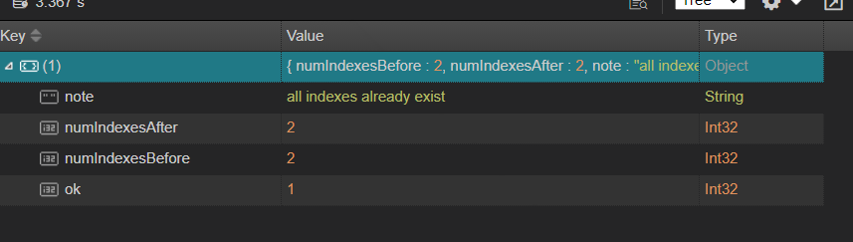
- Напишите запрос, для нахождения нужного района с помощью оператора $geoIntersects по заданным координатам. Например -73.93414657 (долгота), 40.82302903 (широта).

db.neighborhoods.find({
geometry: {
$geoIntersects: {
$geometry: {
type:'Point',
coordinates:[-73.93414657, 40.82302903]
}
}
}
});
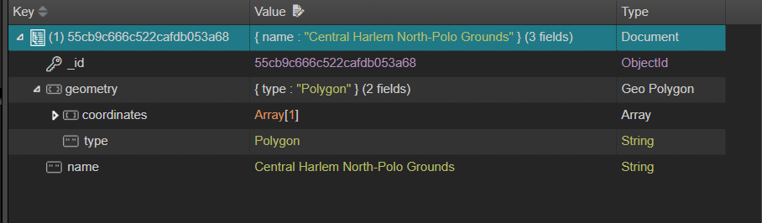
- Напишите запрос для нахождения всех ресторанов в районе Клинтон.
db.restaurants.find({
location: {
$geoWithin: {
$geometry: db.neighborhoods.findOne({ name: 'Clinton' }).geometry
}
}
}, { name: 1, _id: 0 });
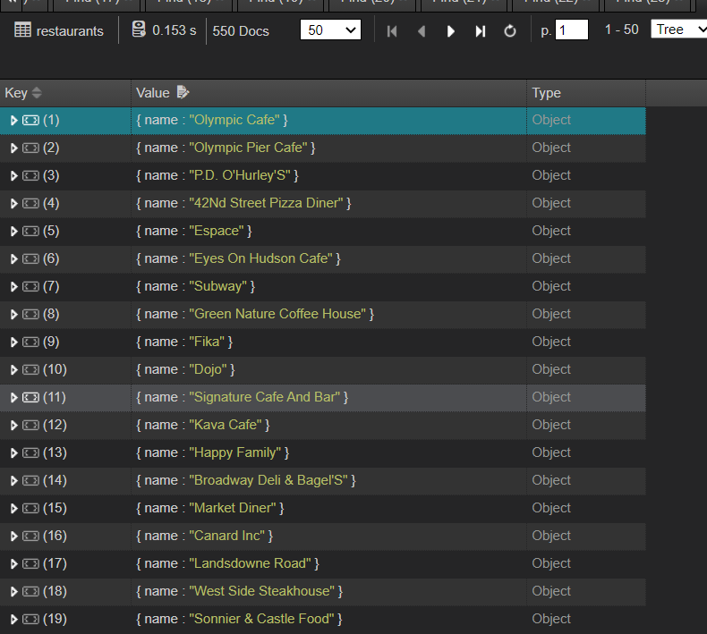
- Напишите запрос для нахождения всех ресторанов в пределах пяти миль от пользователя. Например, координаты пользователя -73.93414657 (долгота), 40.82302903 (широта).

db.restaurants.find({
location: {
$nearSphere: {
$geometry: {
type: "Point",
coordinates: [-73.93414657, 40.82302903]
},
$maxDistance: 5 * 1609.34
}
}
}, { name: 1, _id: 0 });
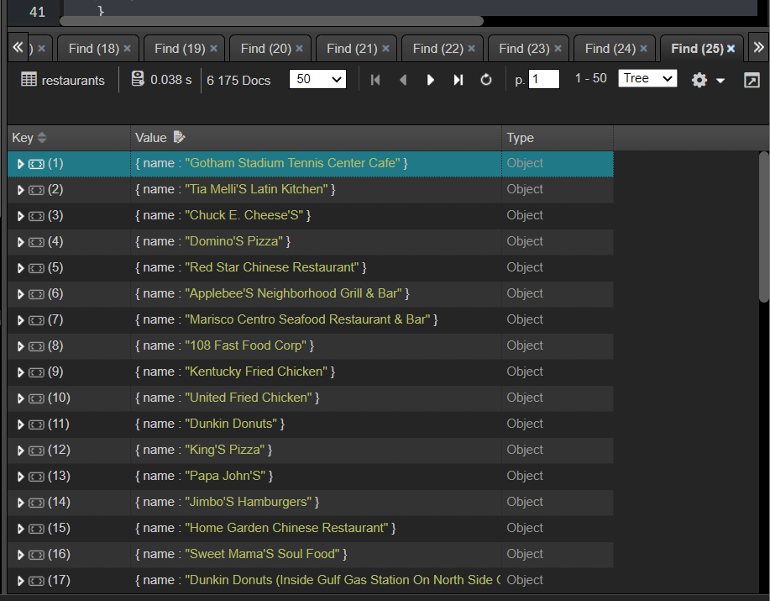
- Выдайте список всех ресторанов для района с самым длинным названием (по числу букв).

let maxneigh = db.neighborhoods.aggregate([
{ $addFields: { length: { $strLenCP: "$name" } } },

{ $sort: { length: -1 } },
{ $limit: 1 },
{ $project: { name: 1, _id: 0 } }
]).next().name;

db.restaurants.find({
location: {
$geoWithin: {
$geometry: db.neighborhoods.findOne({ name: maxneigh }).geometry
}
}
}, { name: 1, _id: 0 });
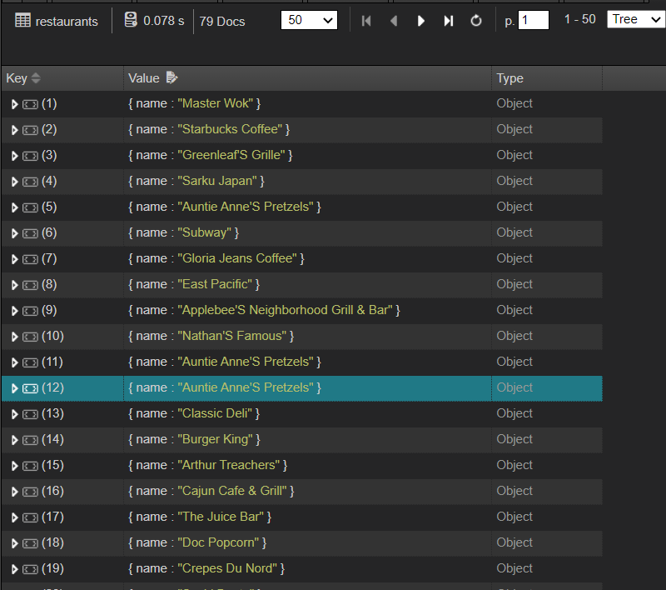
- Для ресторана с самой большой координатой широты найдите другие рестораны в том же районе, что и он, на расстоянии не более 3 миль.

let maxShirota = db.restaurants.aggregate([
{ $project: { name: 1, shirota: { $arrayElemAt: ["$location.coordinates", 1] }, coordinat: "$location.coordinates" } },
{ $sort: { shirota: -1 } },
{ $limit: 1 },
]).next().coordinat

db.restaurants.find({
location: {
$geoWithin: {
$centerSphere: [
maxShirota,
3 / 3963.2
]
}
}
}, { name: 1, _id: 0, 'coordinat':'$location.coordinates'});
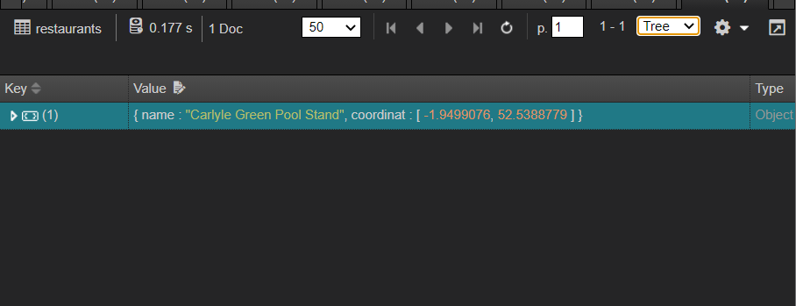
- Придумайте и реализуйте свои 4 задания для работы с геоданными в MongoDB.
// 1. рестораны в одном полигоне

db.restaurants.find({
location: {
$geoWithin: {
$geometry: {
type: "Polygon",
coordinates: [[[-73.856077, 40.848447], [-73.961704, 40.662942], [-73.98241999999999, 40.579505], [-73.856077, 40.848447]]]
}
}
}
}, { name: 1, _id: 0, 'coordinat':'$location.coordinates'});
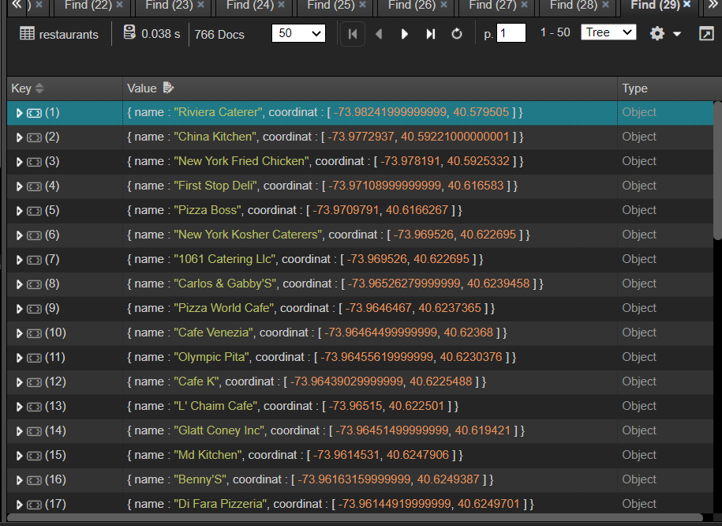
// 2. районы на одной линии

db.neighborhoods.find({
geometry: {
$geoIntersects: {
$geometry: {
type: "LineString",
coordinates: [[-73.856077, 40.848447], [-73.961704, 40.662942]]
}
}
}
}, { name: 1, _id: 0 });
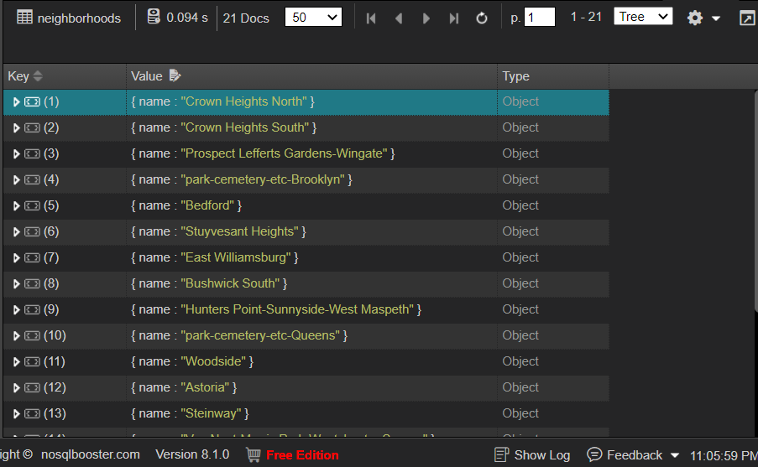
// 3 нахождение ближайших ресторанов к пользователю, в названии которых есть Pizza

db.restaurants.find({
name: /Pizza/igm,
location: {
$nearSphere: {
$geometry: {
type: "Point",
coordinates: [-73.93414657, 40.82302903]
},
$maxDistance: 3 * 1609.34
}
}
}, {_id: 0, name: 1, location: '$location.coordinates'}
);
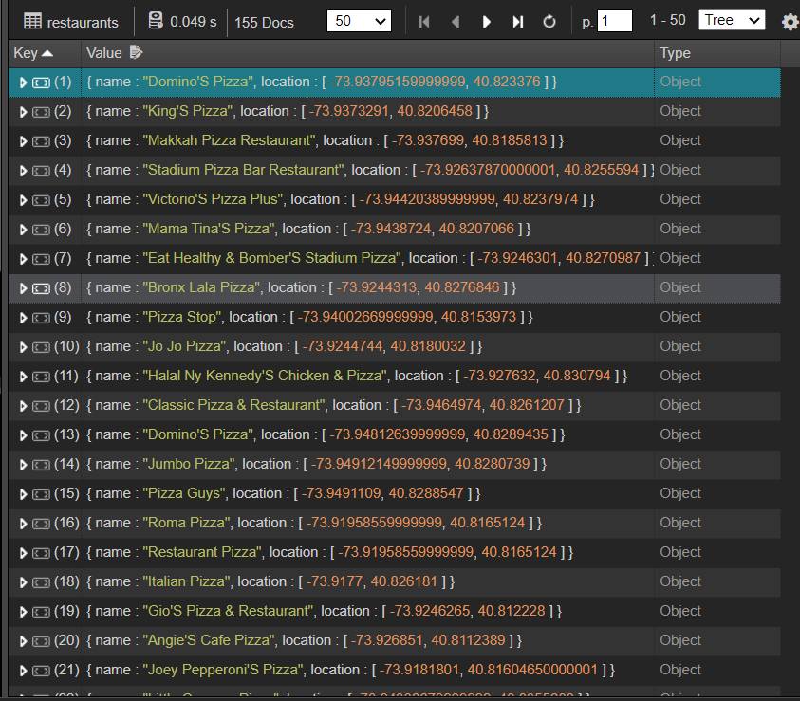

// 4 Найти максимальную, минимальную и среднюю долготу ресторанов в районе, у которого самое короткое название

let minneigh = db.neighborhoods.aggregate([
{ $addFields: { length: { $strLenCP: "$name" } } },

{ $sort: { length: 1 } },
{ $limit: 1 },
{ $project: { name: 1, _id: 0 } }
]).next().name;

db.restaurants.aggregate([
{
$match:{
location: {
$geoWithin: {
$geometry: db.neighborhoods.findOne({ name: minneigh }).geometry
}
}
}
},
{$group: { _id: "max. min, avg",
max: {$max: { $arrayElemAt: ["$location.coordinates", 0] }}
min: {$min: { $arrayElemAt: ["$location.coordinates", 0] }}
avg: {$avg: { $arrayElemAt: ["$location.coordinates", 0] }}
}}
])
